EJEMPLOS METODO DE TRANSPORTE

INVESTIGACION DE OPERACIONES

PRESENTADO A:

JULIAN EDUARDO HOYOS OROZCO

PRESENTADO POR:

MAGJHORY ANDREA VELASCO RENDON

STIVEN MACA AVIRAMA

FUNDACION UNIVERSITARIA DE POPAYAN – SEDE SAN JOSE

FACULTAD DE INGENIERIAS

POPAYAN – CAUCA

2021

**¿Qué es?**

El método del transporte es una aplicación singular de la programación lineal cuyo objetivo es determinar el esquema de transporte que minimice el coste total de este, conocidos los costes unitarios desde el origen i hasta el destino j.

**Ejemplo 1**

Obtén el modelo de transporte asociado con el siguiente problema. Una fábrica de computadoras tiene 2 plantas ensambladoras, la primera en Guadalajara y la segunda en Toluca. La oferta mensual de cada una de ellas es: 3 000 y 4 000, respectivamente. Se tiene un pedido por parte del gobierno federal de 7 000 computadoras que deben ser entregadas a más tardar en un mes. La siguiente tabla indica el número de computadoras requeridas y el lugar donde deben ser entregadas.

|  |  |
| --- | --- |
| **Ciudad** | **Cantidad** |
| Morelia | 2 500 |
| Sonora | 2 750 |
| Veracruz | 1 750 |

El ingeniero del área de entrega estima que los costos de transporte por unidad de cada una de las plantas a cada uno de los destinos es el siguiente:

|  |  |  |  |
| --- | --- | --- | --- |
|  | Morelia | Sonora | Veracruz |
| Guadalajara | $50 | $150 | $80 |
| Toluca | $60 | $200 | $70 |

Con esta información queremos hallar la combinación que minimiza los costos de transporte, es decir, debemos decidir cuántas computadoras de cada una de las plantas deben ser transportadas a cada uno de los destinos, de tal manera que el costo total de transporte sea mínimo.

Podemos proporcionar una representación en red del problema, lo cual nos ayudaría significativamente a comprenderlo. Colocamos dos columnas de círculos, la columna alineada a la izquierda representa cada una de las plantas productoras (fuentes), mientras que la columna de la derecha representa cada uno de los destinos; dentro de cada círculo se coloca la cantidad de oferta o demanda, según corresponda. Las flechas indican las diferentes conexiones que se pueden realizar, el costo se coloca sobre esta flecha. A continuación presentamos el esquema asociado con el ejemplo.

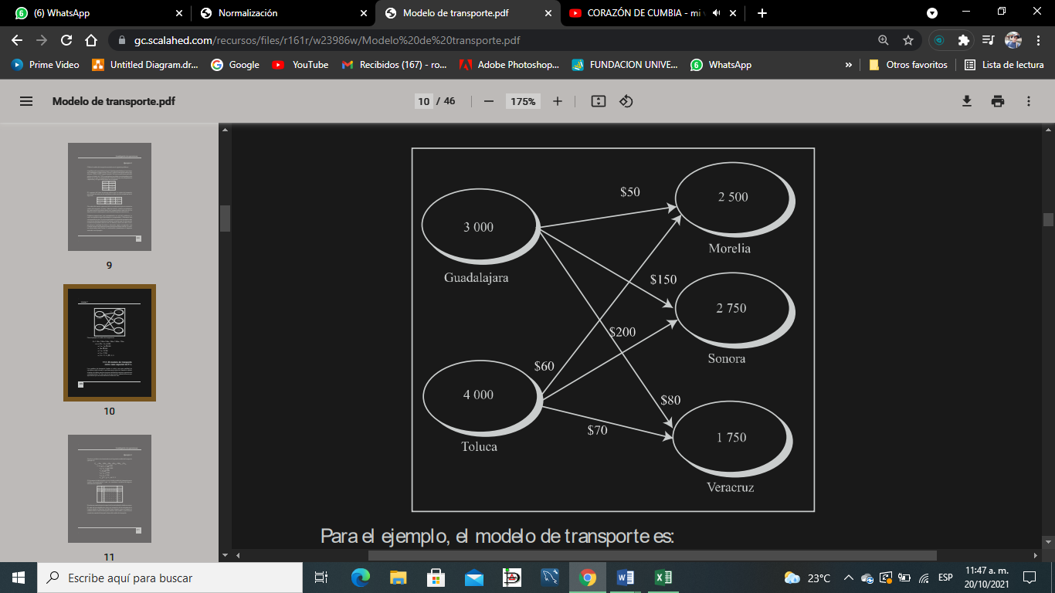

Para el ejemplo, el modelo de transporte es:

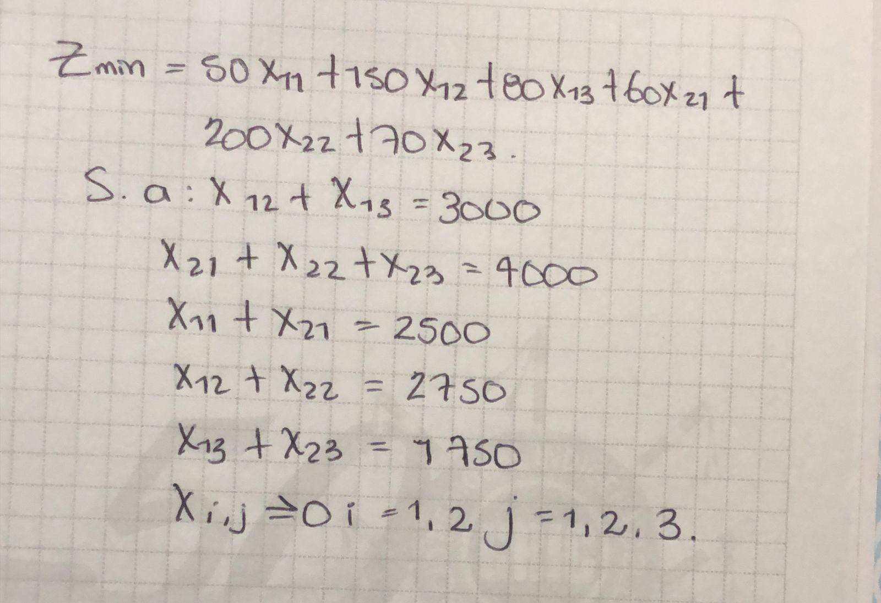

**Ejemplo 2**

Construir la tabla inicial asociada con el siguiente modelo de transporte (ejemplo 2):



Si formamos la tabla símplex inicial de este modelo de transporte como modelo de programación lineal, sin considerar variables de holgura, obtenemos lo siguiente:

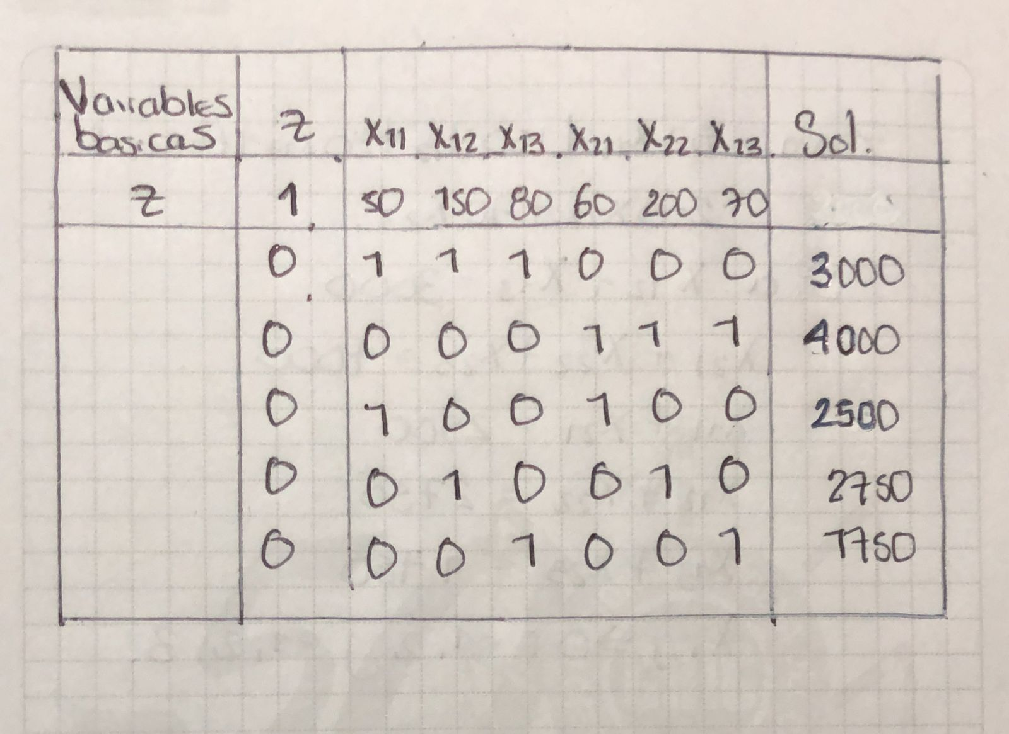

Nos damos cuenta de que la mayoría de las entradas de la tabla son ceros. El resto de las entradas son unos, con excepción de las entradas de la función objetivo. Este tipo de tabla hace necesario que se busque un método alterno más eficiente para resolver este modelo y que tome en cuenta las características particulares del modelo de transporte.

**Ejemplo 3.**

Obtén el modelo de transporte asociado con el siguiente problema. Una empresa dedicada a la fabricación de automóviles tiene dos Unidad 7 266 plantas armadoras, una en Guadalajara y otra en Oaxaca. La planta de Guadalajara dispone de 5 000 automóviles listos para su distribución, mientras que la de Oaxaca cuenta con 3 500. La empresa tiene tres centros de distribución, mismos que atienden a todas y cada una de las agencias comercializadoras de esta marca de automóviles. Uno de estos centros de distribución se encuentra en la Ciudad de México, otro en Monterrey y el tercero en Mérida. Por la experiencia de años anteriores, se estima que la demanda por automóviles de cada uno de estos centros es de 4 000, 3 000 y 1 500, respectivamente. Por otro lado, sabemos que los costos de envío por cada unidad entre las plantas armadoras y las agencias distribuidoras son:

|  |  |  |  |
| --- | --- | --- | --- |
|  | Cd. De monterrey(1) | Cd. De mexico(2) | Cd. De merida(3) |
| Cd. De Guadalajara(1) | $50 | $100 | $300 |
| Cd. De oxaca(2) | $200 | $120 | $180 |

El gerente de distribución de la compañía desea saber de qué armadora a qué distribuidora debe enviar los automóviles, de tal forma que los costos de envío sean mínimos.

La variable x ij representa el número de unidades que se envían del origen i-ésimo al destino j-ésimo. Como sólo son dos plantas armadoras i = 1, 2 que mandan sus unidades a tres distribuidoras, por lo que j = 1, 2, 3. Si además, cij son los costos por unidad trasladada del origen i al destino j, entonces la función que representa los costos de transporte de todas las unidades estará dada por la expresión:

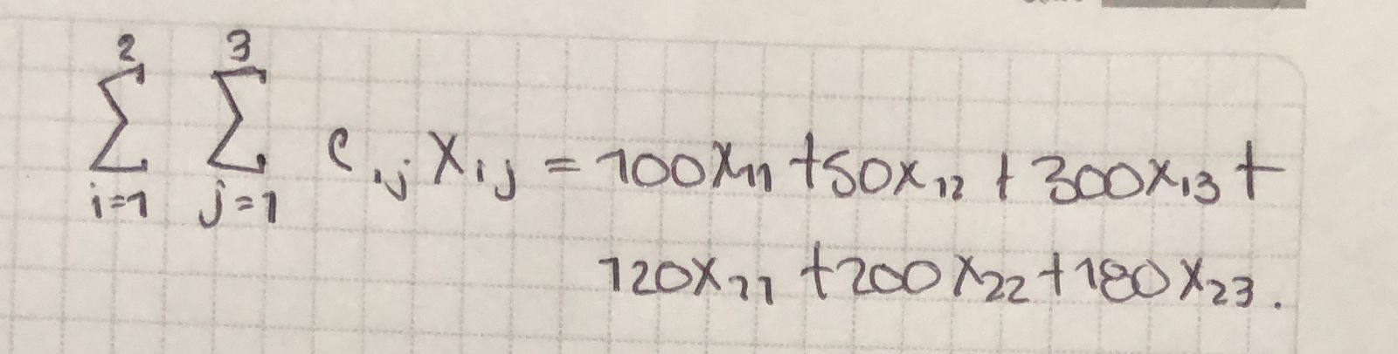

Las restricciones asociadas con el problema son: El número de unidades (ai ) que se puede enviar desde las dos plantas armadoras a los tres centros de distribución debe ser igual a 8 500. Asimismo, el número de unidades (bj ), que deben recibir las distribuidoras también debe ser de 8 500.

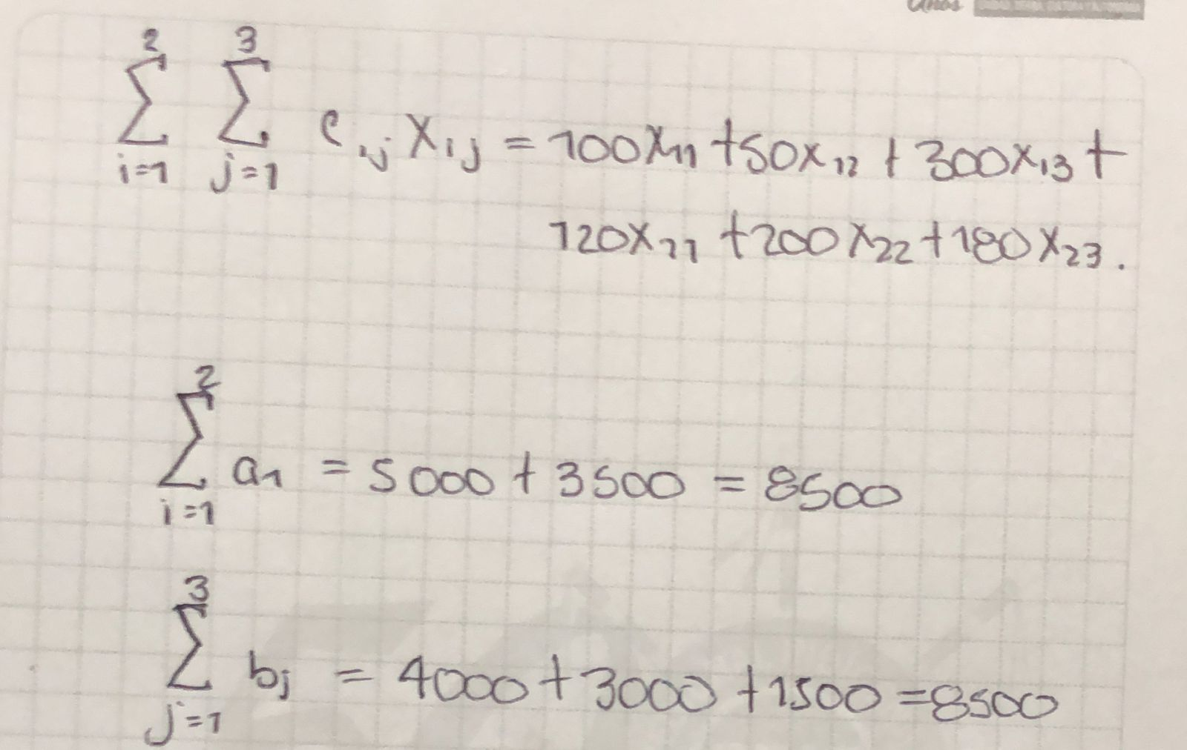

El número de automóviles enviados desde cada una de las plantas armadoras hasta los tres centros de distribución (xij) debe cumplir con las limitantes:

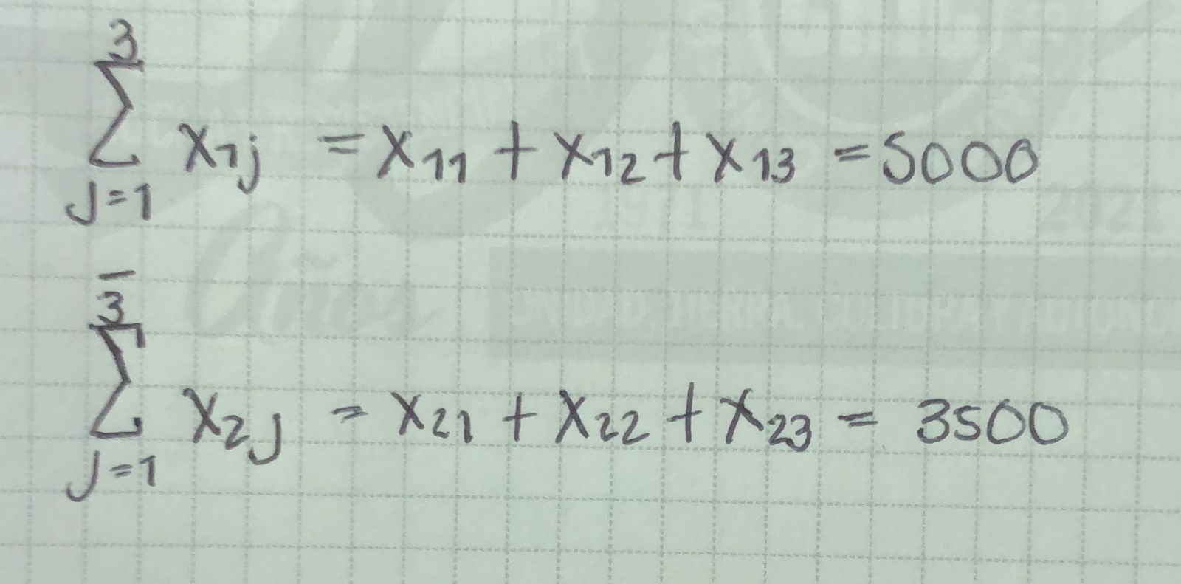

Por su parte las restricciones de demanda que tiene cada una de las distribuidoras se expresan mediante las igualdades:

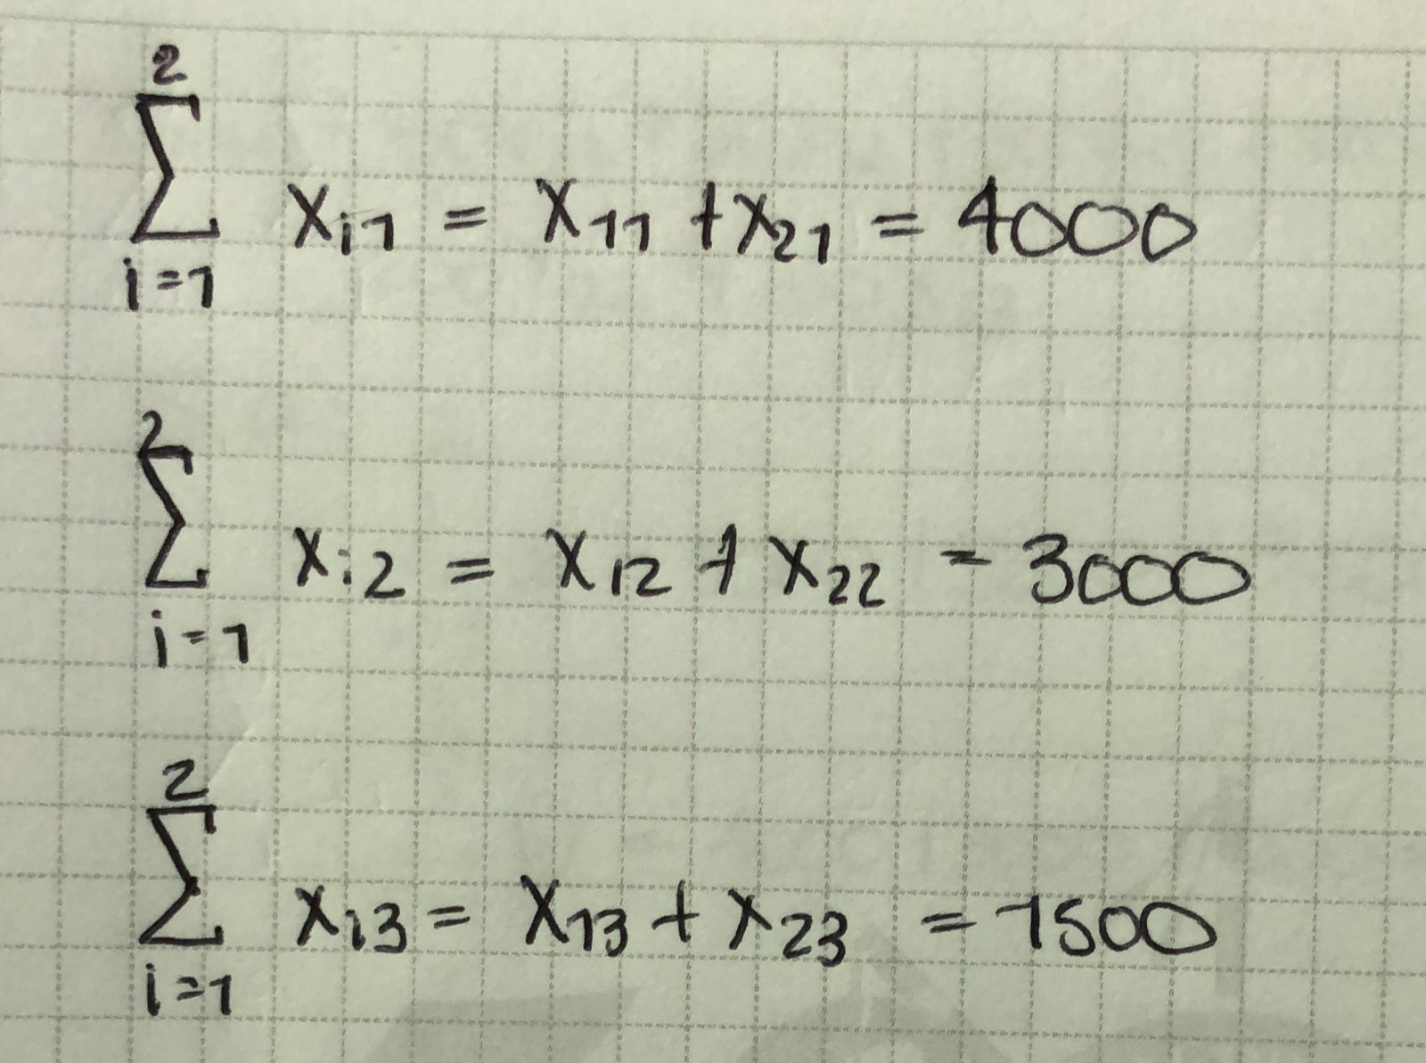

Reuniendo la función objetivo y restricciones, el problema de transporte adopta la forma:

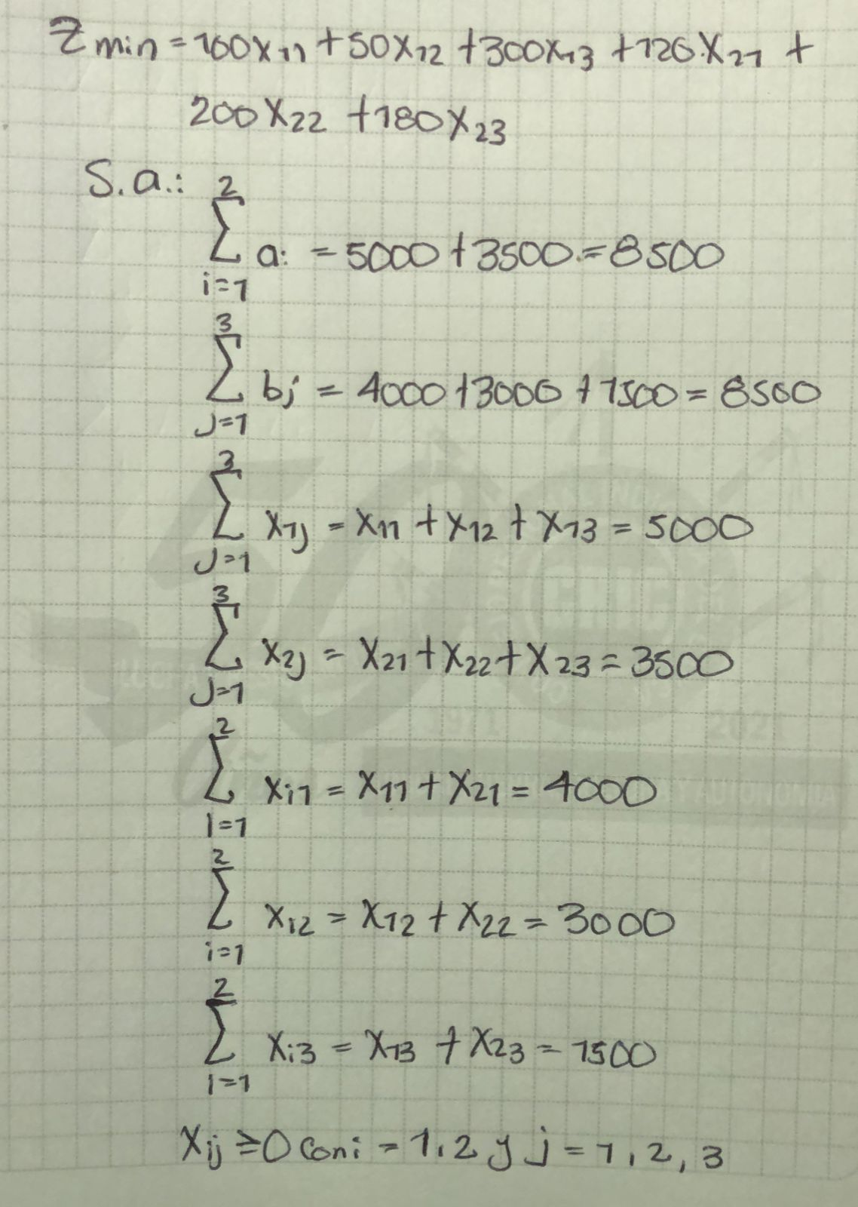

Bibliografía: https://gc.scalahed.com/recursos/files/r161r/w23986w/Modelo%20de%20transporte.pdf